
Vi.abilità s.r.l. Unipersonale
Via L.L. Zamenhof, 829
36100 Vicenza
P. i.v.a. 02928200241
Web www.vi-abilita.it
E-mail info@vi-abilita.it
Pec vi-abilita@legalmail.it

Ufficio Concessioni e Autorizzazioni
Tel. 0444 / 385711
E-mail concessioni@vi-abilita.it
PEC vi-abilita.concessioni@legalmail.it
Vi.abilità agisce per conto della Provincia di Vicenza secondo la Convenzione di servizio stipulata con atto N°43791 del 21/08/2002

Modello 1.AUT.1 aggiornamento Gennaio 2026

marca da bollo
(per singola autorizzazione/concessione)

Esenti : Enti Pubblici D.P.R. 955/82

Esclusi : NULLA OSTA – PARERI
MODULO RICHIESTA PROVVEDIMENTO
AUTORIZZAZIONI, CONCESSIONI E NULLA OSTA

Oggetto :
Elenco dei provvedimenti richiesti (barrare il/i provvedimento/i richiesto/i)Ai fini dell’individuazione del centro abitato bisogna fare riferimento alla delimitazione approvata con delibera di Giunta Comunale, approvata dalla Provincia, ai sensi dell’art. 4 del D.Lgs. 285/92
1 |  AUTORIZZAZIONE (fuori centro abitato) |  NULLA OSTA (dentro centro abitato)
 | INSTALLAZIONE SERBATOI G.P.L. O ALTRI MATERIALI INFIAMMABILI O ESPLOSIVI (art. 19 D.Lgs. 285/92)
 | descrizione

2 |  AUTORIZZAZIONE (fuori centro abitato) |  NULLA OSTA (dentro centro abitato)
 | OCCUPAZIONE DELLA SEDE STRADALE CON IMPALCATURE, CHIOSCHI, EDICOLE O ALTRE INSTALLAZIONI (GRU DI CANTIERE, VEICOLI, SPECCHI PARABOLICI, BARACCHE O SIMILI) O PER FIERE E MERCATI (art. 20 D.Lgs. 285/92)
 | occupazione con |  | dimensioni
 | per |  | dal | al

3 |  AUTORIZZAZIONE (fuori centro abitato) |  |  NULLA OSTA (dentro centro abitato)
 | INTERVENTI PER LA REALIZZAZIONI O LA MODIFICA DI (artt. 16/17/20/21/29/30/157 D.Lgs. 285/92)
 | ○ pista ciclabile / marciapiede | ○ recinzione |  | ○ edifici o manufatti in fascia di rispetto stradale
 | ○ parcheggi o piazze | ○ muro di sostegno |  | ○ fermata Trasporto Pubblico Locale
 | ○ piantagioni e/o siepi | ○ taglio alberatura |  | ○ altro

4 |  AUTORIZZAZIONE (fuori centro abitato) |  |  NULLA OSTA (dentro centro abitato)
 | ACCESSI CARRAI E DIRAMAZIONI DI STRADE (art. 22 D.Lgs. 285/92)
 | ○ nuovo innesto stradale | ○ apertura accessi distributori di carburanti |  | ○ apertura accesso carraio / pedonale
 | ○ modifica innesto stradale | ○ modifica accessi distributori carburanti |  | ○ modifica accesso carraio / pedonale
 | ○ costruzione rotatoria | ○ altro

5 |  AUTORIZZAZIONE (fuori centro abitato) |  |  NULLA OSTA (dentro centro abitato)
 | INSTALLAZIONE SEGNALI VERTICALI – ORIZZONTALI - LUMINOSI - COMPLEMENTARI (art. 37/38/39/40/41/42 D.Lgs. 285/92)
 | ○ segnali di prescrizione | ○ segnali di indicazione |  | ○ segnali orizzontali
 | ○ segnali luminosi (semafori, ecc.) | ○ segnali complementari |  | ○ altro

6 |  CONCESSIONE (fuori centro abitato) |  |  NULLA OSTA (dentro centro abitato)
 | POSA DI SOTTOSERVIZI (art. 25 D.Lgs. 285/92)
 | ○ posa condotta rete in parallelismo per m relativi n ° allacciamenti/attraversamenti e n° utenze collegate
 | ○ allacciamento rete idrica per m ___________ | ○ allacciamento rete gas metano per m _________ |  | ○ allacciamento rete elettrica per m ____________
 | ○ allacciamento rete fognaria per m _________ | ○ allacciamento rete telefonica per m ___________ |  | ○ altro
Richiedente / legale rappresentante (quadro A)
Nome e Cognome o Nome della ditta |  |  | Codice Fiscale / Partita I.V.A.
Indirizzo | Comune | Località | CAP
Telefono | Cellulare | E-Mail | PEC

Strada Provinciale e Comune interessato (quadro B)
S.P. n° | Nome Strada Provinciale | Comune | Posizione
 |  |  | KM ____________ + ______________

Allegati Tecnici (fare riferimento al numero corrispondente nell’elenco dei provvedimenti)
 | Descrizione degli allegati richiesti
1 | - planimetria 1:2000 in formato A4 con individuazione del luogo oggetto della richiesta ed il Km esatto di riferimento  - estratto con legenda di PRG/PAT e PI oltre che delle NTA riferite all'edificabilità in fascia di rispetto ed individuazione del luogo interessato  - pianta in scala adeguata del manufatto, debitamente quotata con indicazione della distanza del manufatto rispetto il confine di proprietà catastale, comprese sezioni in scala adeguata e debitamente quotate comprendente anche la sede stradale  - relazione tecnica e documentazione fotografica con coni di visuale comprendenti anche la strada da ambo i sensi di marcia  - ogni altra documentazione aggiuntiva, necessaria alla più idonea istruttoria tecnica
2 | - planimetria 1:2000 in formato A4 con individuazione del luogo oggetto della richiesta ed il Km esatto di riferimento  - estratto con legenda di PRG/PAT e PI oltre che delle NTA riferite all'edificabilità in fascia di rispetto ed individuazione del luogo interessato  - pianta in scala adeguata del manufatto debitamente quotata con indicazione dello spazio di occupazione e quello residuo fino al confine stradale o margine carreggiata, sezione in scala adeguata e debitamente quotata comprendente anche la sede stradale, particolari costruttivi  - relazione tecnica e documentazione fotografica con coni di visuale comprendenti anche la strada da ambo i sensi di marcia  - ogni altra documentazione aggiuntiva, necessaria alla più idonea istruttoria tecnica
3 | - planimetria 1:2000 in formato A4 con individuazione del luogo oggetto della richiesta ed il Km esatto di riferimento  - estratto con legenda di PRG/PAT e PI oltre che delle NTA riferite all'edificabilità in fascia di rispetto ed individuazione del luogo interessato  - interventi in fregio: piante, prospetti, sezioni (stato attuale, futuro e sovrapposizione) in scala adeguata delle opere di progetto, debitamente quotate che descrivono l’intervento da eseguire, con riferimento anche al confine di proprietà catastale, oltre al C.D.U. del sito interessato con l’indicazione dei vincoli di cui al D.I. 1404/68, indicare la presenza di fermate autobus.  - specchi, pensiline, tagli alberature: pianta in scala adeguata del manufatto o dell’attuale alberatura, con indicazione dello spazio occupato e quello residuo fino al confine stradale o margine carreggiata, sezione in scala adeguata e debitamente quotata comprendente anche la sede stradale, particolari costruttivi, individuazione delle piante da tagliare, indicare la presenza di fermate autobus  - fermate autobus: pianta in scala adeguata della nuova fermata con indicazione dello spazio riservato all'autobus ed eventuali stallo, con o senza pensilina, per l'attesa dello stesso. Distanza da intersezioni e/o accessi carrai, nonché di eventuali percorsi pedonali ed attraversamenti pedonali esistenti o in progetto. Indicazioni di eventuali aree adibite a parcheggio presenti in prossimità della nuova fermata.  - relazione tecnica e documentazione fotografica con coni di visuale comprendenti anche la strada da ambo i sensi di marcia  - ogni altra documentazione aggiuntiva, necessaria alla più idonea istruttoria tecnica
4 | - planimetria 1:2000 in formato A4 con individuazione del luogo oggetto della richiesta ed il Km esatto di riferimento  - estratto con legenda di PRG/PAT e PI oltre che delle NTA riferite all'edificabilità in fascia di rispetto ed individuazione del luogo interessato  - rappresentazione grafica in scala adeguata (non sup. a 1:1000) con individuazione e misure rilevate, relative ad altri accessi carrai ed intersezioni di strade, nel raggio di m 300 anche fronte strada (strada di tipo C) o nel raggio di m 100 anche fronte strada (per strade di tipo F) ;  - piante, prospetti e sezioni (stato attuale, futuro e sovrapposizione) in scala adeguata del nuovo innesto stradale o del nuovo accesso, debitamente quotate che descrivono l’intervento da eseguire, con individuazione della visibilità pari allo spazio di frenata in relazione alla velocità massima consentita come previsto nel D.M. 19/04/2006 “norme funzionali e geometriche per la costruzione di intersezioni”, del tipo di pavimentazione e del sistema di smaltimento delle acque meteoriche previsto in corrispondenza dell’accesso e sotto lo stesso per la continuità idraulica dei fossi di guardia, dei raggi di curvatura, oltre alle sezioni in scala adeguata, debitamente quotate comprendente anche la sede stradale, particolari costruttivi; indicare eventuale presenza di fermate autobus.  - relazione tecnica e documentazione fotografica con coni di visuale comprendenti anche la strada da ambo i sensi di marcia  - ogni altra documentazione aggiuntiva, necessaria alla più idonea istruttoria tecnica
5 | - planimetria 1:2000 in formato A4 con individuazione del luogo oggetto della richiesta ed il Km esatto di riferimento  - planimetria con indicata la posizione del segnale stradale e misurazioni riferite ad altri cartelli – segnali stradali – mezzi pubblicitari e incroci e carreggiata  - bozzetto esatto del segnale stradale (bozzetto a colori con dimensioni e dicitura)  - fotografie del luogo di ubicazione nel raggio di m 150 visto per ogni senso di marcia con riportata la posizione del segnale stradale  - autodichiarazione, con la quale si attesti che l’intervento sarà realizzato in conformità alla normativa vigente (vedi allegato A)  - ogni altra documentazione aggiuntiva, necessaria alla più idonea istruttoria tecnica
6 | - planimetria 1:2000 in formato A4 con individuazione del luogo oggetto della richiesta ed il Km esatto di riferimento  - planimetria in scala adeguata e debitamente quotata relativa al posizionamento della tubazione e dei pozzetti, comprensiva di sezioni trasversali quotate dell’intero corpo stradale in punti caratteristici con evidenziata la quota di posa del sottoservizio e dei sigilli dei pozzetti d’ispezione, rispetto al piano viabile, compresi particolari costruttivi per attraversamenti di opere d’arte e/o manufatti stradali, profili longitudinali.  - relazione tecnica e fotografie con coni di visuale comprendenti anche la strada da ambo i sensi di marcia e con indicate le tracce dell’intervento  - indicazione del numero di utenze che verranno collegate a seguito dell’intervento richiesto  - ogni altra documentazione aggiuntiva, necessaria alla più idonea istruttoria tecnica

Allegati Amministrativi
 | Attestato di pagamento degli oneri di istruttoria 
 | Marche da bollo (assolte virtualmente come da allegato “E”)
 | Indirizzo a cui inviare la corrispondenza, se diverso dal richiedente

 Oneri d’istruttoria
L'importo unico da versare anticipatamente, è pari a € 65,00 (attestazione del versamento da allegare alla presente istanza)

il beneficiario unico è la Provincia di Vicenza ed il versamento deve essere eseguito esclusivamente utilizzando il sistema telematico PagoPA reperibile nel sito web della Provincia di Vicenza (www.provincia.vicenza.it – servizi on line – MyPay pagamenti) o tramite il seguente link :
https://mypay.regione.veneto.it/pa/changeEnte.html?enteToChange=P_VI&redirectUrl=anonimo.html
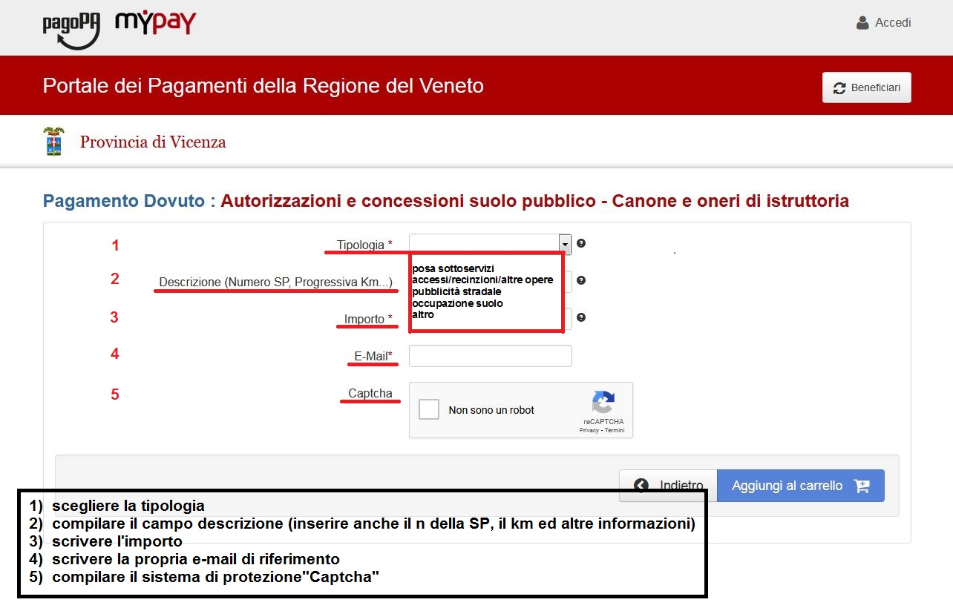
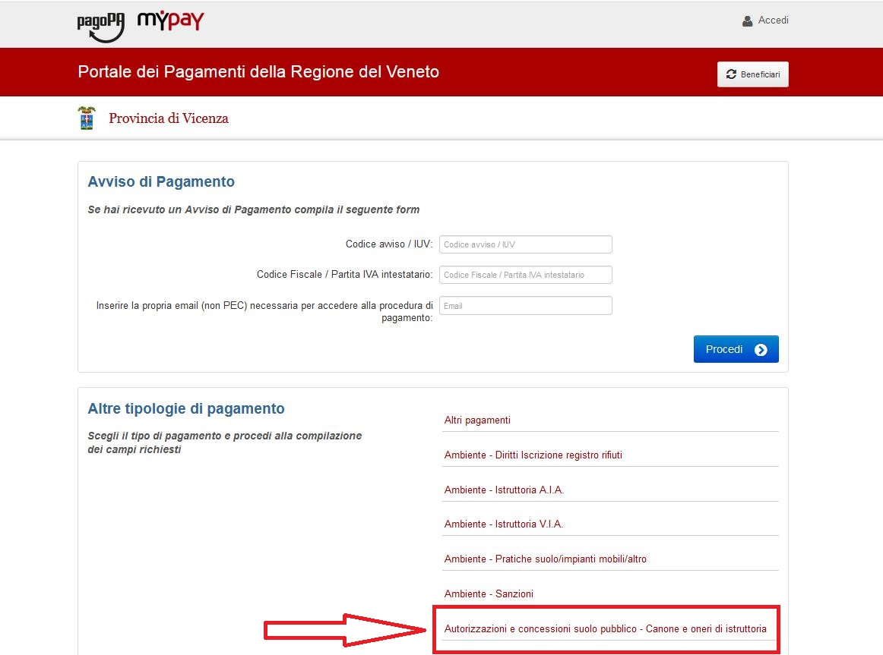

Marche da bollo
dovranno essere assolte virtualmente, utilizzando il modello “E” allegato alla presente.

La marca da bollo deve essere prevista per ogni atto autorizzatorio (autorizzazione/concessione) rilasciato dall'Ufficio Autorizzazioni e Concessioni di Vi.abilità S.R.L. Unipersonale.
Sono esenti gli Enti Pubblici (D.P.R. 955/82), le istanze i cui interventi ricadono all’interno della delimitazione del centro abitato del comune interessato e le istanze riguardanti pareri di massima.

Indirizzo a cui inviare la corrispondenza (se diverso dal richiedente)
Cognome Nome / Ragione Sociale
Codice fiscale / Partita I.V.A.

Indirizzo
CAP |  | Località |  |  |  | Provincia
Tel. |  | E-mail |  | PEC

Località | Data | Firma *
* Allegare la fotocopia di un documento di riconoscimento in corso di validità, qualora la firma non sia digitale.
INFORMATIVA PER IL TRATTAMENTO DEI DATI PERSONALI
(ai sensi dell’articolo 13 del Regolamento Europeo n. 679/16)

Si invita a prendere visione ed accettare, ove previsto, le indicazioni rese nella presente informativa sul trattamento dei dati personali rilasciata ai sensi del Regolamento UE 679/2016 e del D.lgs. 196/2003 così come modificato dal D.lgs.101/2018.
La presente informativa disciplina il trattamento dei dati personali effettuato da Vi.abilità s.r.l. Unipersonale per l’erogazione dei servizi richiesti dagli interessati.
Questa informativa è resa esclusivamente per i dati personali liberamente riportati nel presente modulo e non per altri documenti correlati all’atto di cui Vi.abilità s.r.l. Unipersonale non è responsabile o contitolare.
Titolare del trattamento
Titolare del trattamento dei dati personali è Vi.abilità s.r.l. Unipersonale , con sede in Vicenza, Via L.L. Zamenhof n.829, nella persona del legale rappresentante pro tempore, telefono: 0444385711, e-mail : info@vi-abilita.it , PEC: vi-abilita@legalmail.it
Responsabile della Protezione dei Dati (RPD)
Responsabile della Protezione dei Dati è IPSLab s.r.l., con sede in Vicenza, Contrà Porti n. 16 - telefono: +39.333.800.800.8, e-mail: info@ipslab.it, PEC: pec@pec.ipslab.it.
Finalità del trattamento e base giuridica
Il trattamento a cui sono sottoposti i dati personali è finalizzato ad istruire e dare attuazione alle richieste formulate nel presente modulo.
I dati personali forniti saranno trattati coerentemente ai servizi erogati da Vi.abilità s.r.l. Unipersonale anche attraverso il proprio portale istituzionale nonché con l’ausilio di proprie risorse umane nel caso di trattamento non automatizzato.
Il titolare del trattamento potrà inoltre avvalersi di responsabili del trattamento ai sensi dell’art. 28 del Regolamento UE.
Luogo e modalità del trattamento
I dati, liberamente rilasciati sul presente modulo, sono trattati esclusivamente nel territorio Italiano da parte di personale istruito, formato e autorizzato al trattamento lecito dei dati secondo i principi di correttezza, liceità, trasparenza, pertinenza e non eccedenza rispetto alle finalità di raccolta e di successivo trattamento.
Il trattamento dei dati connessi ai servizi ed erogazioni offerti da Vi.abilità s.r.l. Unipersonale avviene per il tempo strettamente necessario a conseguire le finalità prefissate dall’utente stesso al quale sono riservate tutte le misure minime di sicurezza (e di riservatezza) volte a prevenire la perdita dei dati, usi illeciti o non corretti ovvero accessi non autorizzati.
Quest’ultima è esonerata dalla responsabilità per danni derivanti da inadempimento di obblighi contrattuali dei responsabili del trattamento anche se connessi alla fruizione del servizio richiesto.
I dati personali degli utenti che richiedono documenti o materiale informativo (risposte a quesiti, atti e provvedimenti, ecc.) sono utilizzati solo per eseguire il servizio o la prestazione richiesta e non sono oggetto di cessione o diffusione.
Non è previsto l’uso di trattamenti automatizzati o processi decisionali automatizzati o volti a profilare il fruitore del servizio/prestazione da parte di Vi.abilità s.r.l. Unipersonale.
I dati raccolti sono accessibili al personale dell’Ufficio Concessioni e Autorizzazioni e dell’area Tecnica.
Tali soggetti, adeguatamente istruiti, sono autorizzati al trattamento.
Tipologia dei dati trattati e destinatari
Le categorie dei dati trattati nonché le categorie dei destinatari a cui si riferiscono i dati sono riportate nel Registro dei Trattamenti disponibile presso la sede di Vi.abilità s.r.l. Unipersonale.
In ogni caso, i dati raccolti potranno essere oggetto di comunicazione a soggetti terzi pubblici (ad esempio Regione del Veneto, Autorità di bacino, Provincia di Vicenza, Comune di Vicenza, Autorità sanitarie, Organi di Pubblica Sicurezza e di Pronto Intervento, ecc.) nei casi previsti da disposizioni normative o da provvedimenti amministrativi.
Periodo di conservazione
I dati personali forniti verranno conservati per un periodo di tempo non superiore al conseguimento delle finalità sopra indicate (“principio di limitazione della conservazione”, art.5, del Regolamento UE) o in base alle scadenze previste dalle norme di legge.
Trasferimento dei dati all’estero
I dati non vengono trasferiti a paesi terzi al di fuori dell’Unione Europea.
Consenso dell’interessato
Si intende per “consenso” qualsiasi manifestazione di volontà libera, specifica, informata e inequivocabile dell'interessato, con la quale lo stesso manifesta il proprio assenso, mediante dichiarazione o azione positiva inequivocabile, che i dati personali che lo riguardano siano oggetto di trattamento. Il consenso al trattamento può essere sempre revocato in qualsiasi momento.
Qualora il trattamento dei dati sia necessario per istruire e dare attuazione alle richieste formulate nel presente modulo il mancato consenso dell’interessato al trattamento è causa di impossibilità di esecuzione della prestazione ed esonera Vi.abilità s.r.l. Unipersonale dall’esecuzione della prestazione medesima.
Diritti dell’interessato
I diritti dell’interessato (rif. articoli 15÷21 del Regolamento UE) possono essere esercitati in qualsiasi momento e si riassumono nel diritto:
- di ottenere la conferma dell'esistenza o meno di un trattamento di dati personali che lo riguardano, e l'accesso agli stessi;
- di ottenere la rettifica dei dati senza ingiustificato ritardo, inclusa l'integrazione dei dati;
- di ottenere la cancellazione dei dati;
- di ottenere la limitazione del trattamento e la comunicazione di eventuale revoca della stessa;
- alla portabilità dei dati;
- di proporre reclamo a un’autorità di controllo.
Quanto sopra fatta salva l’esistenza di motivi legittimi da parte del Titolare.

CONSENSO AL TRATTAMENTO DEI DATI

Il sottoscritto dichiara di aver letto e compreso la suestesa informativa sul trattamento dei dati personali, e manifesta l’intenzione libera, specifica, informata e inequivocabile di accettare il trattamento dei dati personali che lo riguardano riportati nel presente modulo ai fini dell’erogazione dei servizi richiesti.

Data___________ Firma*________________________________________________
* Allegare la fotocopia di un documento di riconoscimento in corso di validità, qualora la firma non sia digitale.

allegato “ A”

AUTOCERTIFICAZIONE
Ai sensi del D.P.R. 445 del 28/12/2000 e s.m.i.
Per l'installazione di strutture di sostegno in genere e per la sicurezza degli impianti

Dichiarante o ditta (scrivere in stampatello)

Cognome Nome (se persona)
Ragione Sociale (se ditta o Comune)
Codice fiscale
Partita I.V.A.

Indirizzo
CAP |  |  | Località |  |  |  | Provincia
Tel. |  |  | E-mail |  | PEC

Consapevole delle responsabilità penali previste in caso di dichiarazione mendace, falsità negli atti ed uso di atti falsi, ai sensi dell’articolo 76 del D.P.R. 445/2000 e s.m.i. e della conseguente decadenza dai benefici ottenuti ai sensi dell’art. 75 del D.P.R. 445/2000 e s.m.i.

Dichiaro, sotto la mia responsabilità
Che i/il sostegni/o dell’impianto oggetto della presente richiesta di provvedimento e per i/il quale è stata redatta domanda di Autorizzazione/Nulla Osta a codesto Ente/Società, sono/è stati/o adeguatamente calcolati/o e progettati/o tenendo conto della natura del terreno e della spinta del vento nell'area interessata e saranno/à posti/o in opera con la massima accortezza ed accuratezza, nel rispetto del progetto e calcolo, in modo da garantirne la stabilità anche nel tempo, assumendomi tutte le responsabilità civili e penali relativamente alla sicurezza delle persone e delle cose oltre che della sicurezza e fluidità della circolazione dei veicoli.
Di conoscere e di rispettare la normativa vigente relativa alla sicurezza degli impianti L. 46/90 e s.m.i., D.P.R. 447/91 e s.m.i. ed in particolar modo il D.M. 37/2008 e s.m.i. e le successive vigenti.

Località | Data | Firma *

* Allegare la fotocopia di un documento di riconoscimento in corso di validità, qualora la firma non sia digitale.

allegato “ E “

DICHIARAZIONE SOSTITUTIVA PAGAMENTO DELL'IMPOSTA DI BOLLO PER IL RILASCIO DI AUTORIZZAZIONE/CONCESSIONE
Ai sensi del D.P.R. 445 del 28/12/2000 e s.m.i. e D.M. del 10/11/2011 e s.m.i.

Il/La sottoscritto/a ______________________________________________________________________________
in qualità di □ rappresentante legale □ proprietario/a
□ incaricato/a □ _________________________
con sede a ___________________________________________________________________________ in via _________________________________________________________________________________________________________________ n. ___________ C.F./P.I.V.A. _______________________________________________________________________ in relazione al rilascio della concessione/autorizzazione per lavori di _______________________________________________________________________________________________________
______________________________________________________________________________________________________________________________________________________________________________

______________________________________________________________________________________________________________________________________________________________________________
da eseguirsi lungo la S.P. _______________________________________________________________ denominata in quel tratto come via _________________________________________________________________ civico n. _______ in comune di _______________________________________________________________________. (VI).
- - - - -
Valendosi della facoltà prevista dall’art. 3 del Decreto Ministeriale 10.11.2011 e degli artt. 46 e 47 del Decreto del Presidente della Repubblica n. 445 del 28.12.2000, consapevole delle sanzioni penali previste dall’articolo 75 del medesimo D.P.R. 445/2000 nonché dell’art. 483 del codice penale nel caso di dichiarazioni non veritieri e di falsità in atti,
D I C H I A R A
1. che le seguenti marche da bollo sono state annullate:
Numero seriale | Importo | Data | Causale annullamento
|___|___|___|___|___|___|___|___|___|___|___|___|___|___|___|___|___|___| | € ________ , 00 | _______ / ______ / 20____ | Autorizzazione/Concessione per ______________________________________  ________________________________________________________________
|___|___|___|___|___|___|___|___|___|___|___|___|___|___|___|___|___|___| | € ________ , 00 | _______ / ______ / 20____ | Autorizzazione/Concessione per ______________________________________  ________________________________________________________________

(Allegare la scansione delle due marche da bollo, così da poter leggere i numeri identificativi )

2. di impegnarsi a conservare l’originale della marca da bollo annullata presso ___________________________
___________________________________________________________________________________________

Luogo | Data | Firma *

* Allegare la fotocopia di un documento di riconoscimento in corso di validità, qualora la firma non sia digitale.

